1 класс | МЕЖДУНАРОДНАЯ ИНТЕЛЛЕКТУАЛЬНАЯ ОЛИМПИАДА  «СВЕТЛЯЧОК»  «Окружающий мир» «Outward Things»
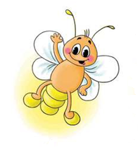 | Учреждение ____________________________________________________________  Фамилия, имя _________________________________________
Задание 1. Раскрась одинаковых животных одним цветом. Придумай примеры и реши их.
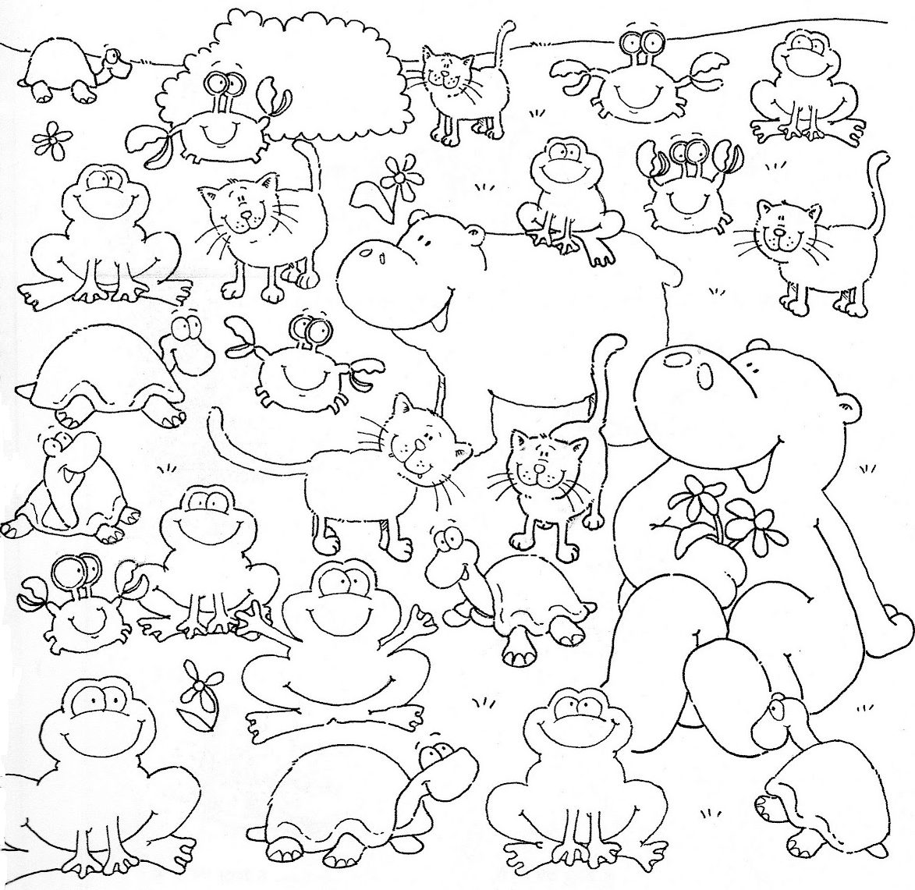
 | + |  | =
 | + |  | =
 | + |  | =

 | + |  | =
 | + |  | =
 | + |  | =

Задание 2. Найди 20 отличий и раскрась нижнюю картинку.
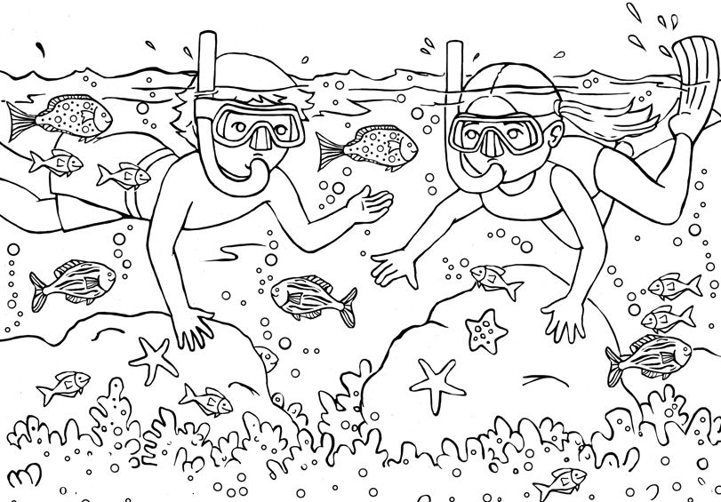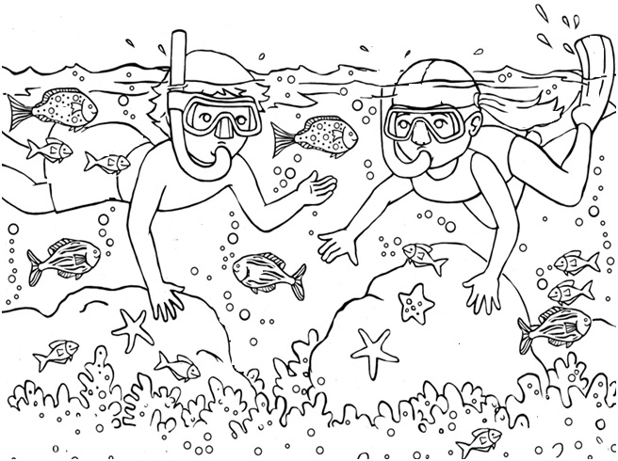

Задание 3. Найди диких и домашних животных. Раскрась тех, кого меньше. Составь задачу, напиши её решение и ответ.

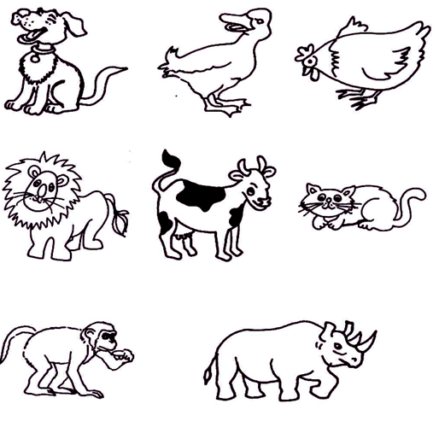

+ =
Ответ:

Задание 4. Сколько животных спряталось на картинке? Ответ напиши __________. Раскрась их различными цветами, но медведя и лося раскрась так, чтобы они находились сверху всех остальных животных.

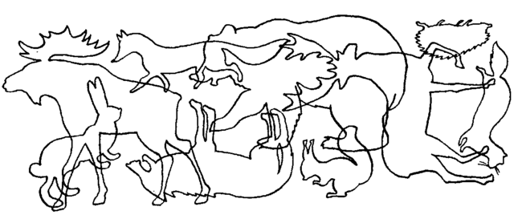
Задание 5. Буквы потерялись. Впиши времена года.
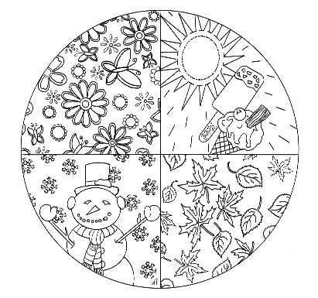
__ __ __ __ __
__ __ __ __
__ __ __ __
__ __ __ __ __
Задание 6. Соедини линиями животных и их следы.
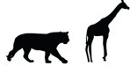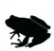

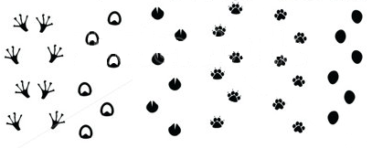

Задание 7. Найди 10 животных и раскрась их. 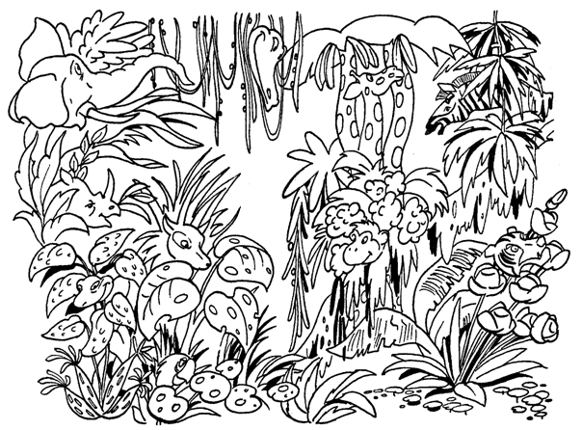
Задание 8. Ответь на вопросы. Правильный ответ отметь цифрами.
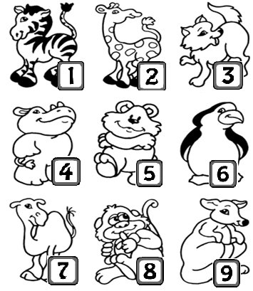
Кто находится слева от жирафа? ____
Кто находится между верблюдом и кенгуру? ____
Кто находится между пингвином и бегемотом?____
Кто находится ниже зебры, но это не бегемот? ____
Кто находится выше кенгуру, но это не пингвин? ____
Кто находится ниже собаки, но это не кенгуру? ____

Задание 9. Найди и раскрась два одинаковых домика.
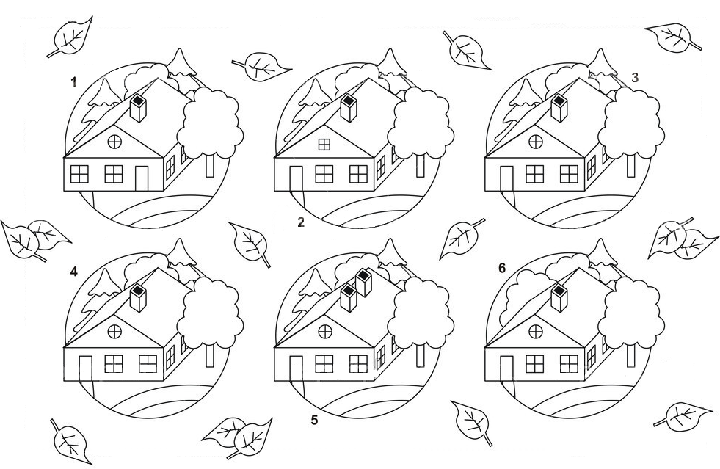

Задание 10. Вставь ответы, пользуясь словами-подсказками:
ВОЗДУХ, В ВОДЕ, ДОЖДЬ.
Рыбы могут жить только в ____________________.
Человеку и животным для жизни нужен _____________________.
Кусты и грибы не высохли, потому что ______________________.
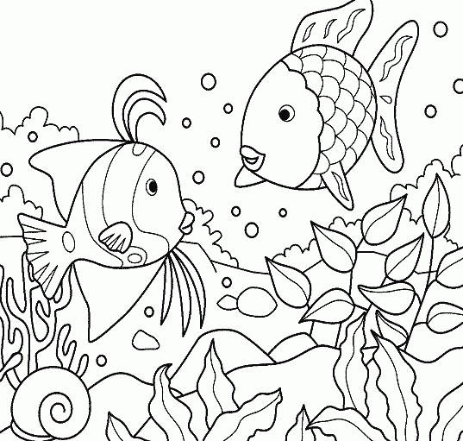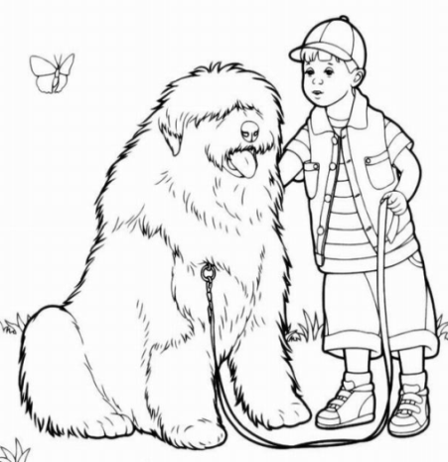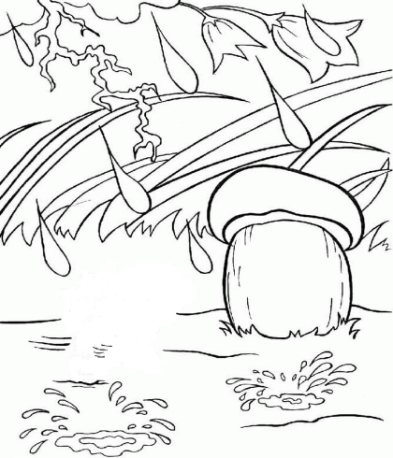

Задание 11. Нарисуй, кто на чём сидит.
Стрекоза сидит не на цветке и не на листке.
Кузнечик сидит не на грибке и не на цветке.
Божья коровка сидит не на листке и не на грибке.

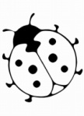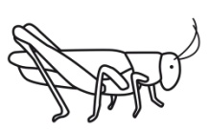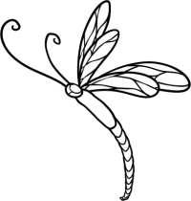

Задание 12. Раскрась в первом ряду предмет живой природы, во втором ряду – неживой, а в третьем раскрась насекомое.
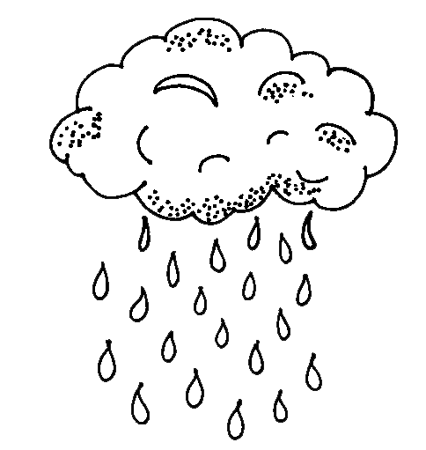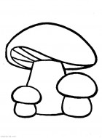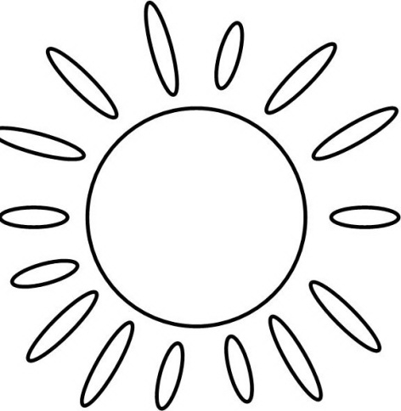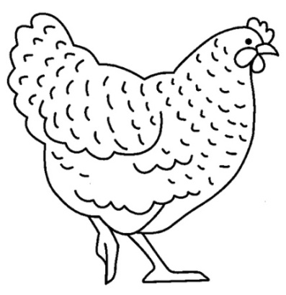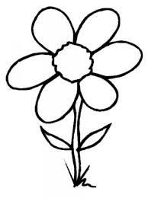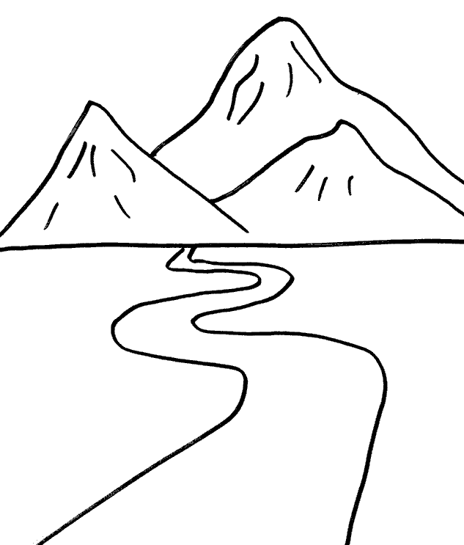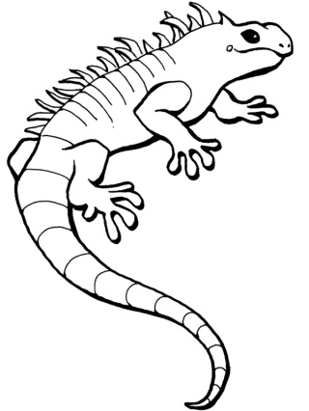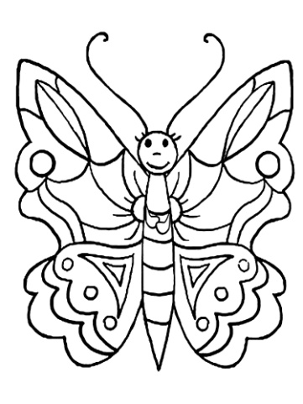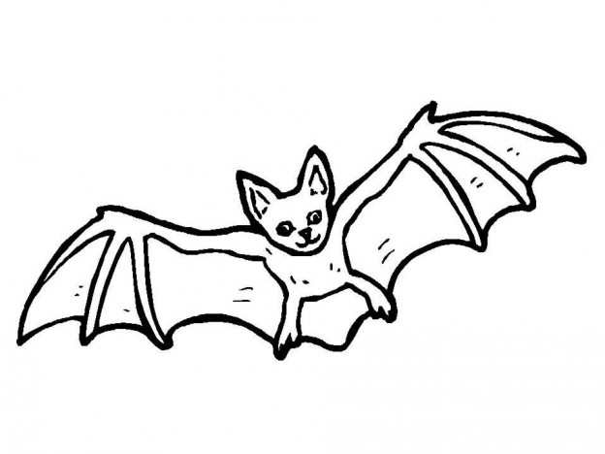

Задание 13. Отгадай загадки.
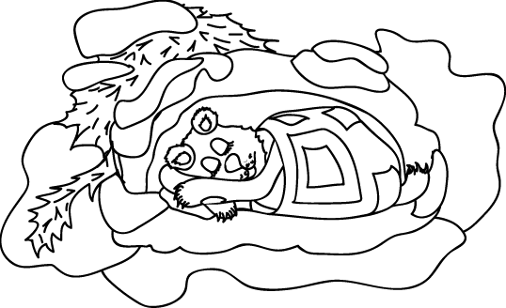
Угадать её не сложно.
Только будьте осторожны! -
Вся она в иголках!
Но не ёжик - _____________________________ .
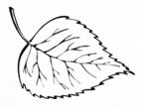
Осень кончилась, зима
Все дороги замела.
Холод, вьюга, снега много.
Спит медведь в своей _____________________.
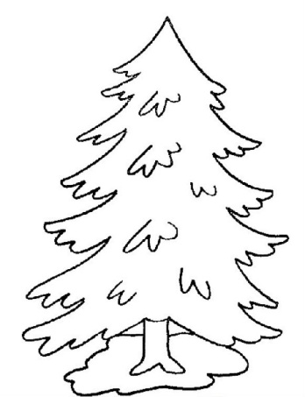
Алый низ и чёрный хвост,
Воробья побольше рост,
Толстый клюв раздался вширь –
До чего ж красив ___________________________.
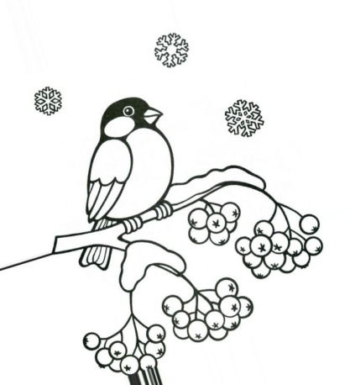
Ты ни ёжик, и ни ёлка:
Не топорщатся иголки.
Нечем, вроде бы, кусаться,
Но не стоит прикасаться.
Кто лишь раз тебя потрогал,
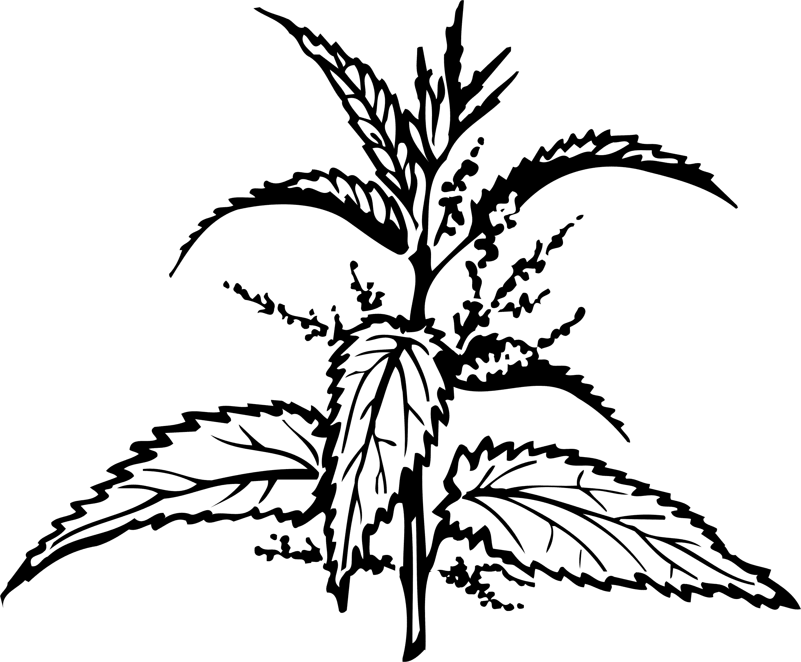
Не забудет долго-долго,
Как потом болела ручка.
Ах ты, вредная колючка! ___________________________.

Весной и летом был зелёный,
Настала осень — пожелтел.
Дует-дует сильный ветер -
Он сорвался, полетел. _________________________________________.
Задание 14. Дорисуй радугу и раскрась её.
